一种数据库内置结构化数据的处理方法-存储-侯昊男

一.发明创造名称（不超25个字）
一种基于对象句柄的数据库结构化数据白盒提取方法及系统

二、技术领域
本发明属于数据库技术领域，具体涉及一种支持复杂结构化对象的存储、句柄管理和白盒提取的数据库系统及其实现方法。

三、背景技术
现有关系型数据库（如关系型数据库MySQL、PostgreSQL、Oracle等）以及主流时序数据库（如InfluxDB、TimescaleDB）等在处理具有复杂内部结构的数据对象时，通常采用“黑盒”存储方式。例如，将JSON对象、自定义结构体、XML文档或序列化后的业务对象直接转换为二进制大对象（BLOB）、文本字段（TEXT）或序列化字节流，整体存储在数据库的数据文件中。数据库引擎仅将这些数据视为不透明的二进制块，无法感知或访问对象内部的层次结构、字段、嵌套关系等元信息。
这种黑盒存储模式导致以下局限：
- 数据库引擎无法感知对象内部结构，无法对结构化数据进行精细化查询和提取，必须将完整对象从数据库中取出后，在应用层（客户端或中间件）进行解析和处理，造成网络传输开销大、处理延迟高、资源浪费等问题。
- 对于大规模结构化对象（例如包含海量嵌套数组或深度对象的业务数据），传统存储方式会直接将完整数据序列化写入数据库文件页，导致写入性能低下，且受限于单一数据库文件或表空间的大小限制（例如某些数据库对单个BLOB字段有2GB~4GB的硬性上限）。
- 缺乏统一的“白盒”访问框架，用户自定义函数（UDF）或存储过程难以直接操作对象内部结构，限制了数据库在大数据分析、实时查询等场景下的扩展能力。
上述现有技术无法满足现代应用对结构化数据高效、内聚处理的迫切需求。

四、本申请能够解决的技术问题
本发明针对时序数据库中结构化指标的黑盒存储问题，解决以下核心痛点：
- 时序数据库无法在内核层对具有复杂嵌套结构的指标对象进行白盒提取和查询；
- 无法高效支持“结构化指标 + 时间序列”的混合存储与查询，导致标签爆炸或全量外置解析；
- 传统大对象直接写入时序数据页，造成写入延迟高、 文件合并压力大、存储文件快速膨胀；
- 受限于时序数据库文件/分片大小限制，难以支持单指标对象体积大、总量超大规模的场景（如工业设备全生命周期数据、车辆行驶轨迹+状态快照）。

五.创新点（重点）

为解决上述技术问题，本发明提出了一种基于对象句柄的数据库结构化数据白盒提取方法及系统，其核心创新点如下：

创新点1：提供结构化对象的白盒读取/提取框架
数据库系统引入一套专用的白盒对象管理框架。在结构化对象被存储进数据库时，系统自动生成并维护该对象的唯一句柄（Handle），句柄作为对象在数据库中的“代理标识”，记录对象的元数据（如大小、存储位置等）。
- 用户可通过 UDF ，借助数据库内置的白盒提取接口，实现对对象内部结构的透明访问。
例如：想要获取一个 tiff 文件中 '503,604;803,603' 范围内的数据片段，可以使用 UDF 自定义时空穿透查询函数 GEO_PENETRATE，通过下面的 SQL 语句进行实现。
SQL
select GEO_PENETRATE(tiff_value, '503,604;803,603') from table
- 该框架与数据库的UDF机制深度集成，允许开发者扩展提取逻辑，支持复杂路径表达式、条件过滤、聚合计算等操作，无需将整个对象加载到内存，从而实现真正的“数据库内白盒提取”。

创新点2：基于句柄的轻量级存储机制
在数据对象持久化阶段，本发明摒弃传统将完整序列化数据直接写入数据库文件的做法，仅在数据库的数据文件中存储对象的句柄（对象大小以及位置，占用空间极小）。
- 实际对象数据可存储在外部高效存储介质中（如分布式文件系统、对象存储服务等），句柄通过映射关系实现快速定位和加载。
- 写入流程优化为：序列化对象 → 生成句柄 → 仅写入句柄至数据库页 → 异步/并行持久化对象数据至外部存储。
- 该机制显著提升结构化对象的写入性能（避免大块数据在数据库事务中的序列化开销），同时彻底突破原有数据库文件大小的限制，支持单表存储亿级甚至更大规模的结构化对象。

有益效果
与现有技术相比，本发明具有以下显著优势：
- 实现数据库内白盒操作：通过句柄和UDF框架，结构化数据的提取从应用层前移至数据库内核，减少数据传输量，提升查询效率50%以上（视对象复杂度而定）。
- 大幅提升写入性能：句柄存储使数据库页写入量减少90%以上，写入吞吐量可提升2-5倍，特别适用于高并发场景。
- 突破存储规模限制：数据库文件仅存句柄，可轻松支持PB级结构化数据，而不受单一文件或表空间大小约束。
- 增强扩展性：白盒框架便于集成机器学习、图计算等高级分析功能，支持结构化数据在数据库层面的原生处理，降低系统复杂度。
- 兼容性强：可无缝集成现有数据库引擎（如通过扩展插件实现），对上层应用透明。

六．本发明技术方案的详细阐述（重点）

创新点1：提供结构化对象的白盒读取/提取框架
为了通过用户自定义函数 UDF 提供结构化对象的白盒读取/提取框架，时序数据库需要新增三个可获取结构化对象的方法：
这三个接口都是用于操作 TSDataType.OBJECT 类型数据（IoTDB 中存储的 “结构化数据”）的核心方法，分别对应 “获取本地文件路径”“读取完整二进制”“读取部分二进制” 三种场景，以下用中文逐句拆解解释（含核心用途、参数、返回值、注意事项）：

1. getObjectFile(int columnIndex)

核心功能
获取「当前节点」上，某一行中指定列的 OBJECT 类型数据，其对应的真实本地文件路径（即该对象数据实际存在磁盘上的文件）。

详细解释
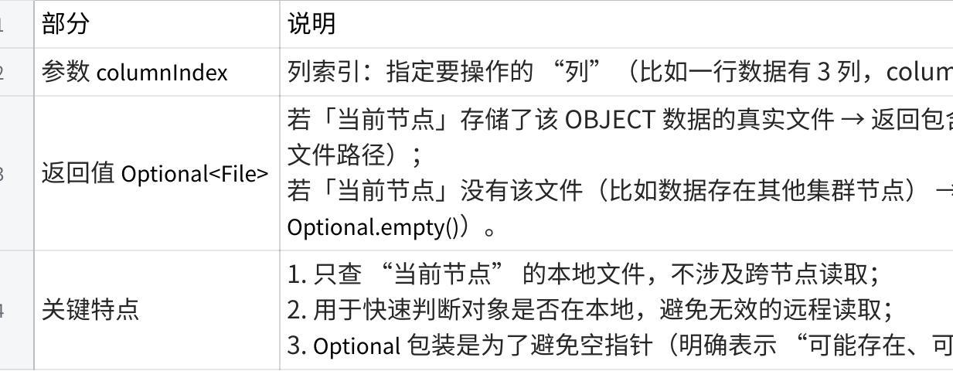
点击图片可查看完整电子表格

适用场景
想确认 OBJECT 数据是否在当前节点本地，若在，则可直接通过文件系统操作（比如复制、删除文件），无需通过二进制读取接口。

完整执行流程
flowchart TD
A["调用 getObjectFile(columnIndex)"] --> B["校验列类型是否为 Type.OBJECT"]
B -->|否| C["抛 UnsupportedOperationException"]
B -->|是| D["调用 getBinarySafely(columnIndex)"]
D --> E["从 childrenColumns 取指定列，按行索引 index 拿 Binary 数据"]
E --> F["Binary 转字节数组，跳过前8字节解析相对路径"]
F --> G["TIER_MANAGER 拼接多目录绝对路径"]
G --> H["本地是否存在任意绝对路径对应的文件？"]
H -->|是| I["返回 Optional.of(File)"]
H -->|否| J["返回 Optional.empty()"]

列类型校验（方法入口首校验）
- 校验逻辑：先通过 getDataType(columnIndex) 获取指定列的真实数据类型，与 Type.OBJECT 进行比对。
- 若不一致（比如列类型是 INT、TEXT 等），直接抛出 UnsupportedOperationException（不支持的操作异常）。
- 若一致，继续执行后续流程。
- 异常特点：
- 异常类型：非运行时异常的子类，属于 “可预知的不支持操作”（调用方传入了非 OBJECT 列索引）。
- 异常信息：明确提示 “当前列不是对象列”，方便排查问题。
- 设计目的：提前拦截非法调用，避免后续二进制解析逻辑出错（非 OBJECT 列的二进制数据不存储文件路径信息）。

解析二进制数据，获取本地文件路径（工具类核心逻辑）
二进制数据格式约定（核心前提）
IoTDB 中 OBJECT 类型列的二进制数据（Binary）有固定格式：
- 前 8 个字节：存储元数据（可能是路径长度、对象大小等，具体由 IoTDB 存储协议定义）
- 第 9 个字节开始：存储「对象的相对文件路径字符串」（按 TSFileConfig.STRING_CHARSET 编码，默认通常是 UTF-8）
- 因此解析时需要跳过前 8 个字节，仅取后续部分作为路径字符串
相对路径字符串提取
- 参数说明：
- new String(bytes, 8, bytes.length - 8, 编码)
- bytes：原始二进制字节数组
- 8：起始偏移量（跳过前 8 个元数据字节）
- bytes.length - 8：要转换的字节长度（从偏移量 8 到数组末尾的全部字节）
- TSFileConfig.STRING_CHARSET：IoTDB 全局配置的字符串编码（统一编码避免路径乱码）
- 结果：得到 relativeObjectFilePath（对象的相对文件路径，比如 123/t1/tag1/field1/xxx.bin，其中 123 是 RegionId）

绝对路径拼接与本地文件存在性校验
- TIER_MANAGER 作用：是 IoTDB 的「存储层级管理器」，核心职责是管理配置的所有数据存储目录（即之前流程中提到的 “多目录配置”，比如 dataDir1、dataDir2 等）。
- getAbsoluteObjectFilePath 逻辑：
- 接收相对路径 relativeObjectFilePath，按配置的所有存储目录，逐一拼接成绝对路径（比如 dataDir1/123/t1/tag1/field1/xxx.bin、dataDir2/123/t1/tag1/field1/xxx.bin）。
- 遍历所有拼接后的绝对路径，检查对应的文件是否存在于当前节点的本地文件系统（判断文件是否存在且可访问）。
- 若存在一个有效文件：返回 Optional.of(该File对象)（包含第一个找到的有效绝对路径）。
- 若所有绝对路径对应的文件都不存在：返回 Optional.empty()（表示当前节点本地没有该对象的真实文件）。

隐含约束（调用方需遵守）
- 列索引合法性：columnIndex 必须在 [0, childrenColumns.size()-1] 范围内，否则 childrenColumns.get(columnIndex) 会抛出 IndexOutOfBoundsException（索引越界异常）
- 行索引有效性：index 必须是当前数据块中存在的行索引，否则 getBinary(index) 可能返回空或抛出异常（由 childrenColumns 对应的数据源实现决定）
- 二进制格式合法性：OBJECT 列的二进制数据必须符合 “前 8 字节元数据 + 后续路径字符串” 的格式，否则解析路径时可能出现乱码或空字符串（IoTDB 写入时会保证格式合法，无需调用方处理）

2. readObject(int columnIndex)

核心功能
读取某一行中指定列的 OBJECT 类型数据的完整二进制内容（把整个对象的二进制数据一次性加载到内存）。

详细解释
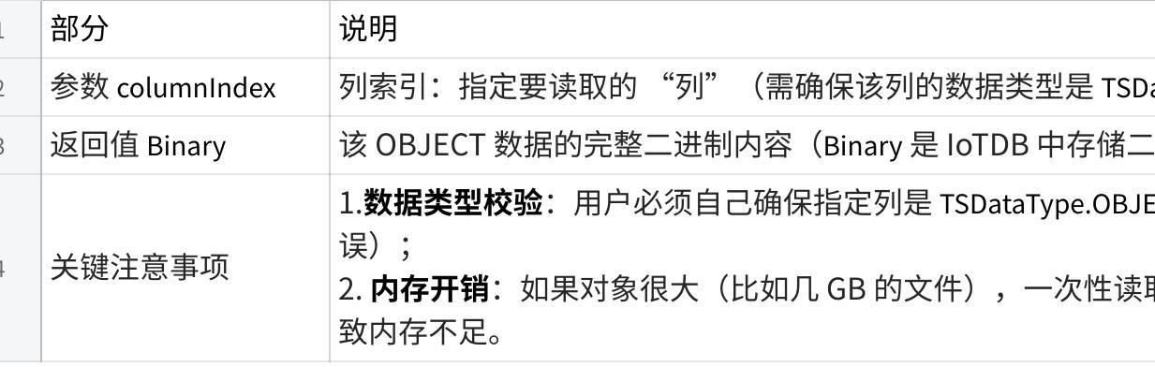
点击图片可查看完整电子表格

适用场景
对象数据体积较小，需要完整获取整个对象内容（比如读取几 KB 的配置文件、小图片等）。

具体说明
readObject(int columnIndex)直接调用 readObject(columnIndex, 0L, -1);

3. readObject(int columnIndex, long offset, int length)

核心功能
读取某一行中指定列的 OBJECT 类型数据的部分二进制片段（按需读取，不用加载整个对象到内存），支持流式访问。

详细解释
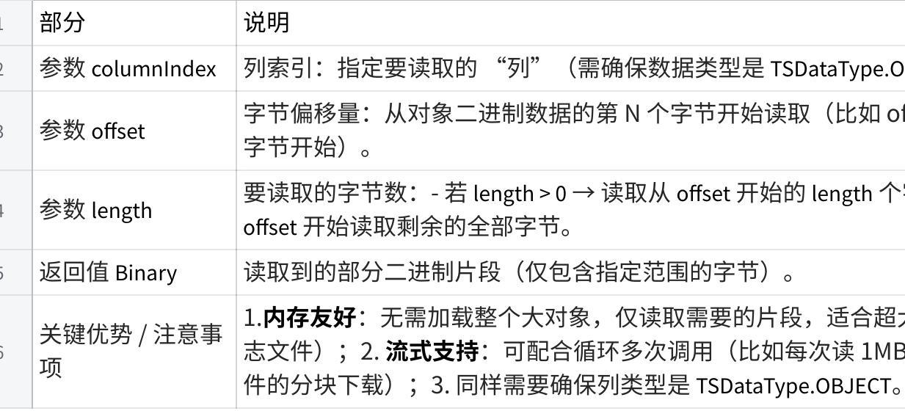
点击图片可查看完整电子表格

适用场景
对象数据体积庞大（不适合一次性加载），或仅需要对象的部分内容（比如读取大文件的前 100 字节、中间某段数据）。

完整执行流程
flowchart TD
A["调用 readObject(列索引, 偏移, 长度)"] --> B["getBinarySafely(列索引)"]
B --> C["从 childrenColumns 取指定列，按行索引拿 Binary 元数据"]
C --> D["解析 Binary → 得到（对象总大小, 相对路径）"]
D --> E["计算实际读取大小（避免越界）"]
E --> F["TIER_MANAGER 拼接绝对路径，查询本地文件是否存在"]
F -->|存在| G["readObjectContentFromLocalFile(文件, 偏移, 实际大小)"]
F -->|不存在| J["readObjectContentFromRemoteFile(相对路径, 偏移, 实际大小)"]
J --> K["解析 RegionId → 获取共识组ID → 拿到数据节点列表"]
K --> L["遍历节点调用 readObject 接口读取"]
L -->|读取成功| M["写入 ByteBuffer"]
L -->|读取失败| N["记录警告 → 重试下一个节点"]
N -->|所有节点失败| O["抛 IoTDBRuntimeException(742)"] --> End
G & M --> P["ByteBuffer 转字节数组 → 包装成 Binary 返回"] --> End

元数据解析（parseObjectBinary）
- 功能：解析 OBJECT 类型的 Binary 元数据，提取两个核心信息：
- 左值（fileLength）：对象的真实总大小（字节，比如 2GB 的文件总大小为 2147483648）
- 右值（relativePath）：对象的相对存储路径（与 getObjectFile 方法中解析的路径一致，第一级通常是 RegionId）
- 依赖格式：Binary 元数据需符合 IoTDB 约定格式（前 N 字节存储大小，后 N 字节存储路径字符串，由写入时保证合法性）

实际读取大小计算（getActualReadSize）
核心作用是避免读取越界（比如偏移量超过文件大小、请求长度超过剩余字节），计算规则如下（隐含逻辑，未贴代码但可推导）：
- 校验 offset 合法性：若 offset < 0 或 offset >= fileLength，抛出非法参数异常（或返回 0，取决于工具类实现）
- 计算理论剩余字节：remainingBytes = fileLength - offset ，使用对象大小减去偏移量
- 确定实际读取大小：
- 若用户指定 length > 0：actualReadSize = Math.min(length, remainingBytes)（取请求长度和剩余字节的较小值）
- 若用户指定 length < 0：actualReadSize = remainingBytes（读取从 offset 到文件末尾的全部字节）
- 异常触发：若 actualReadSize <= 0（无有效字节可读），可能抛出 IllegalArgumentException 或返回空 ByteBuffer

本地文件查询（TIER_MANAGER.getAbsoluteObjectFilePath）
- 入参 relativePath：对象相对路径（如 "123/t1/tag1/field1/xxx.bin"）。
- 入参 false：第二个参数表示 “是否校验文件可读性”（此处为 false，仅判断文件路径是否存在，不校验权限 / 是否为目录，提升查询效率）。
- 逻辑：TIER_MANAGER（存储层级管理器）按配置的多数据目录，拼接 relativePath 得到多个绝对路径，遍历判断是否存在本地文件：
- 存在 → 返回 Optional.of(File)（包含第一个有效文件路径）。
- 不存在 → 返回 Optional.empty()。

本地文件读取（readObjectContentFromLocalFile）
核心逻辑：按「偏移量 + 实际大小」读取本地文件的指定片段，返回 ByteBuffer。隐含细节：
- 使用 Java NIO 的 FileChannel 或传统 RandomAccessFile 实现 “随机读取”（直接定位到 offset 位置，无需从头读取）。
- 缓冲区大小：适配 readSize（实际读取大小），避免内存浪费。
- 异常处理：若文件被删除、权限不足、偏移量非法（如 offset 超过文件实际大小），会抛出 IOException 或其子类。

远程文件读取（readObjectContentFromRemoteFile）
当对象不在当前节点时，触发集群远程读取（逻辑与之前 “读取 object 二进制数据” 的步骤 4 一致），核心细节：
- 解析 RegionId：从 relativePath 第一级提取（如 "123/t1/tag1/field1/xxx.bin" → RegionId=123），解析失败抛 IoTDBRuntimeException(742)。
- 获取共识组 ID：创建 TConsensusGroupId（数据区域类型）。
- 获取副本集与数据节点：通过 ClusterPartitionFetcher 获取副本集，提取数据节点位置列表（为空抛 ObjectFileNotExist(740)）。
- 批量远程读取：
- 按 readSize 构造 TReadObjectReq（读取请求，含相对路径、偏移量、读取大小）。
- 遍历数据节点，调用 readObject 接口读取片段，失败则重试下一个节点。
- 结果处理：读取成功后，将字节数据写入 ByteBuffer 并返回；所有节点失败抛 IoTDBRuntimeException(742)。

三个接口的核心区别总结
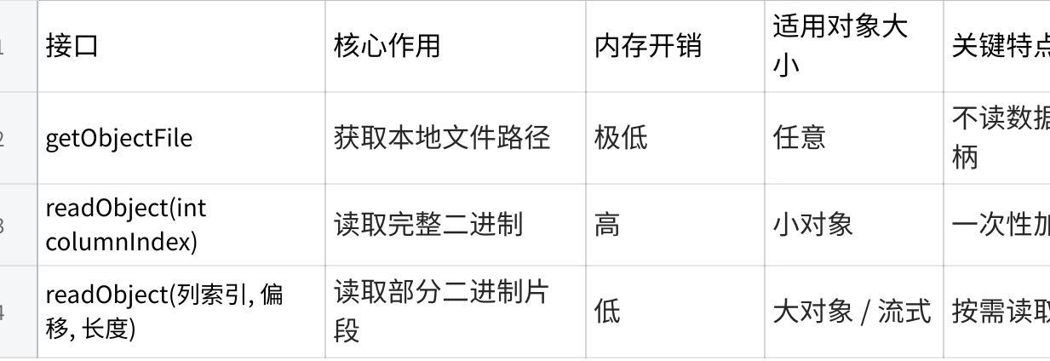
点击图片可查看完整电子表格

创新点2：基于句柄的轻量级存储机制

详细解释
在存储结构化对象时，相较于传统方式将对象直接存储到数据库文件中，新方式在文件中只记录一个指向真实存储位置的引用。同时为了避免单个对象过大导致写入请求过大，支持将大对象拆分后按流式写入。

完整执行流程
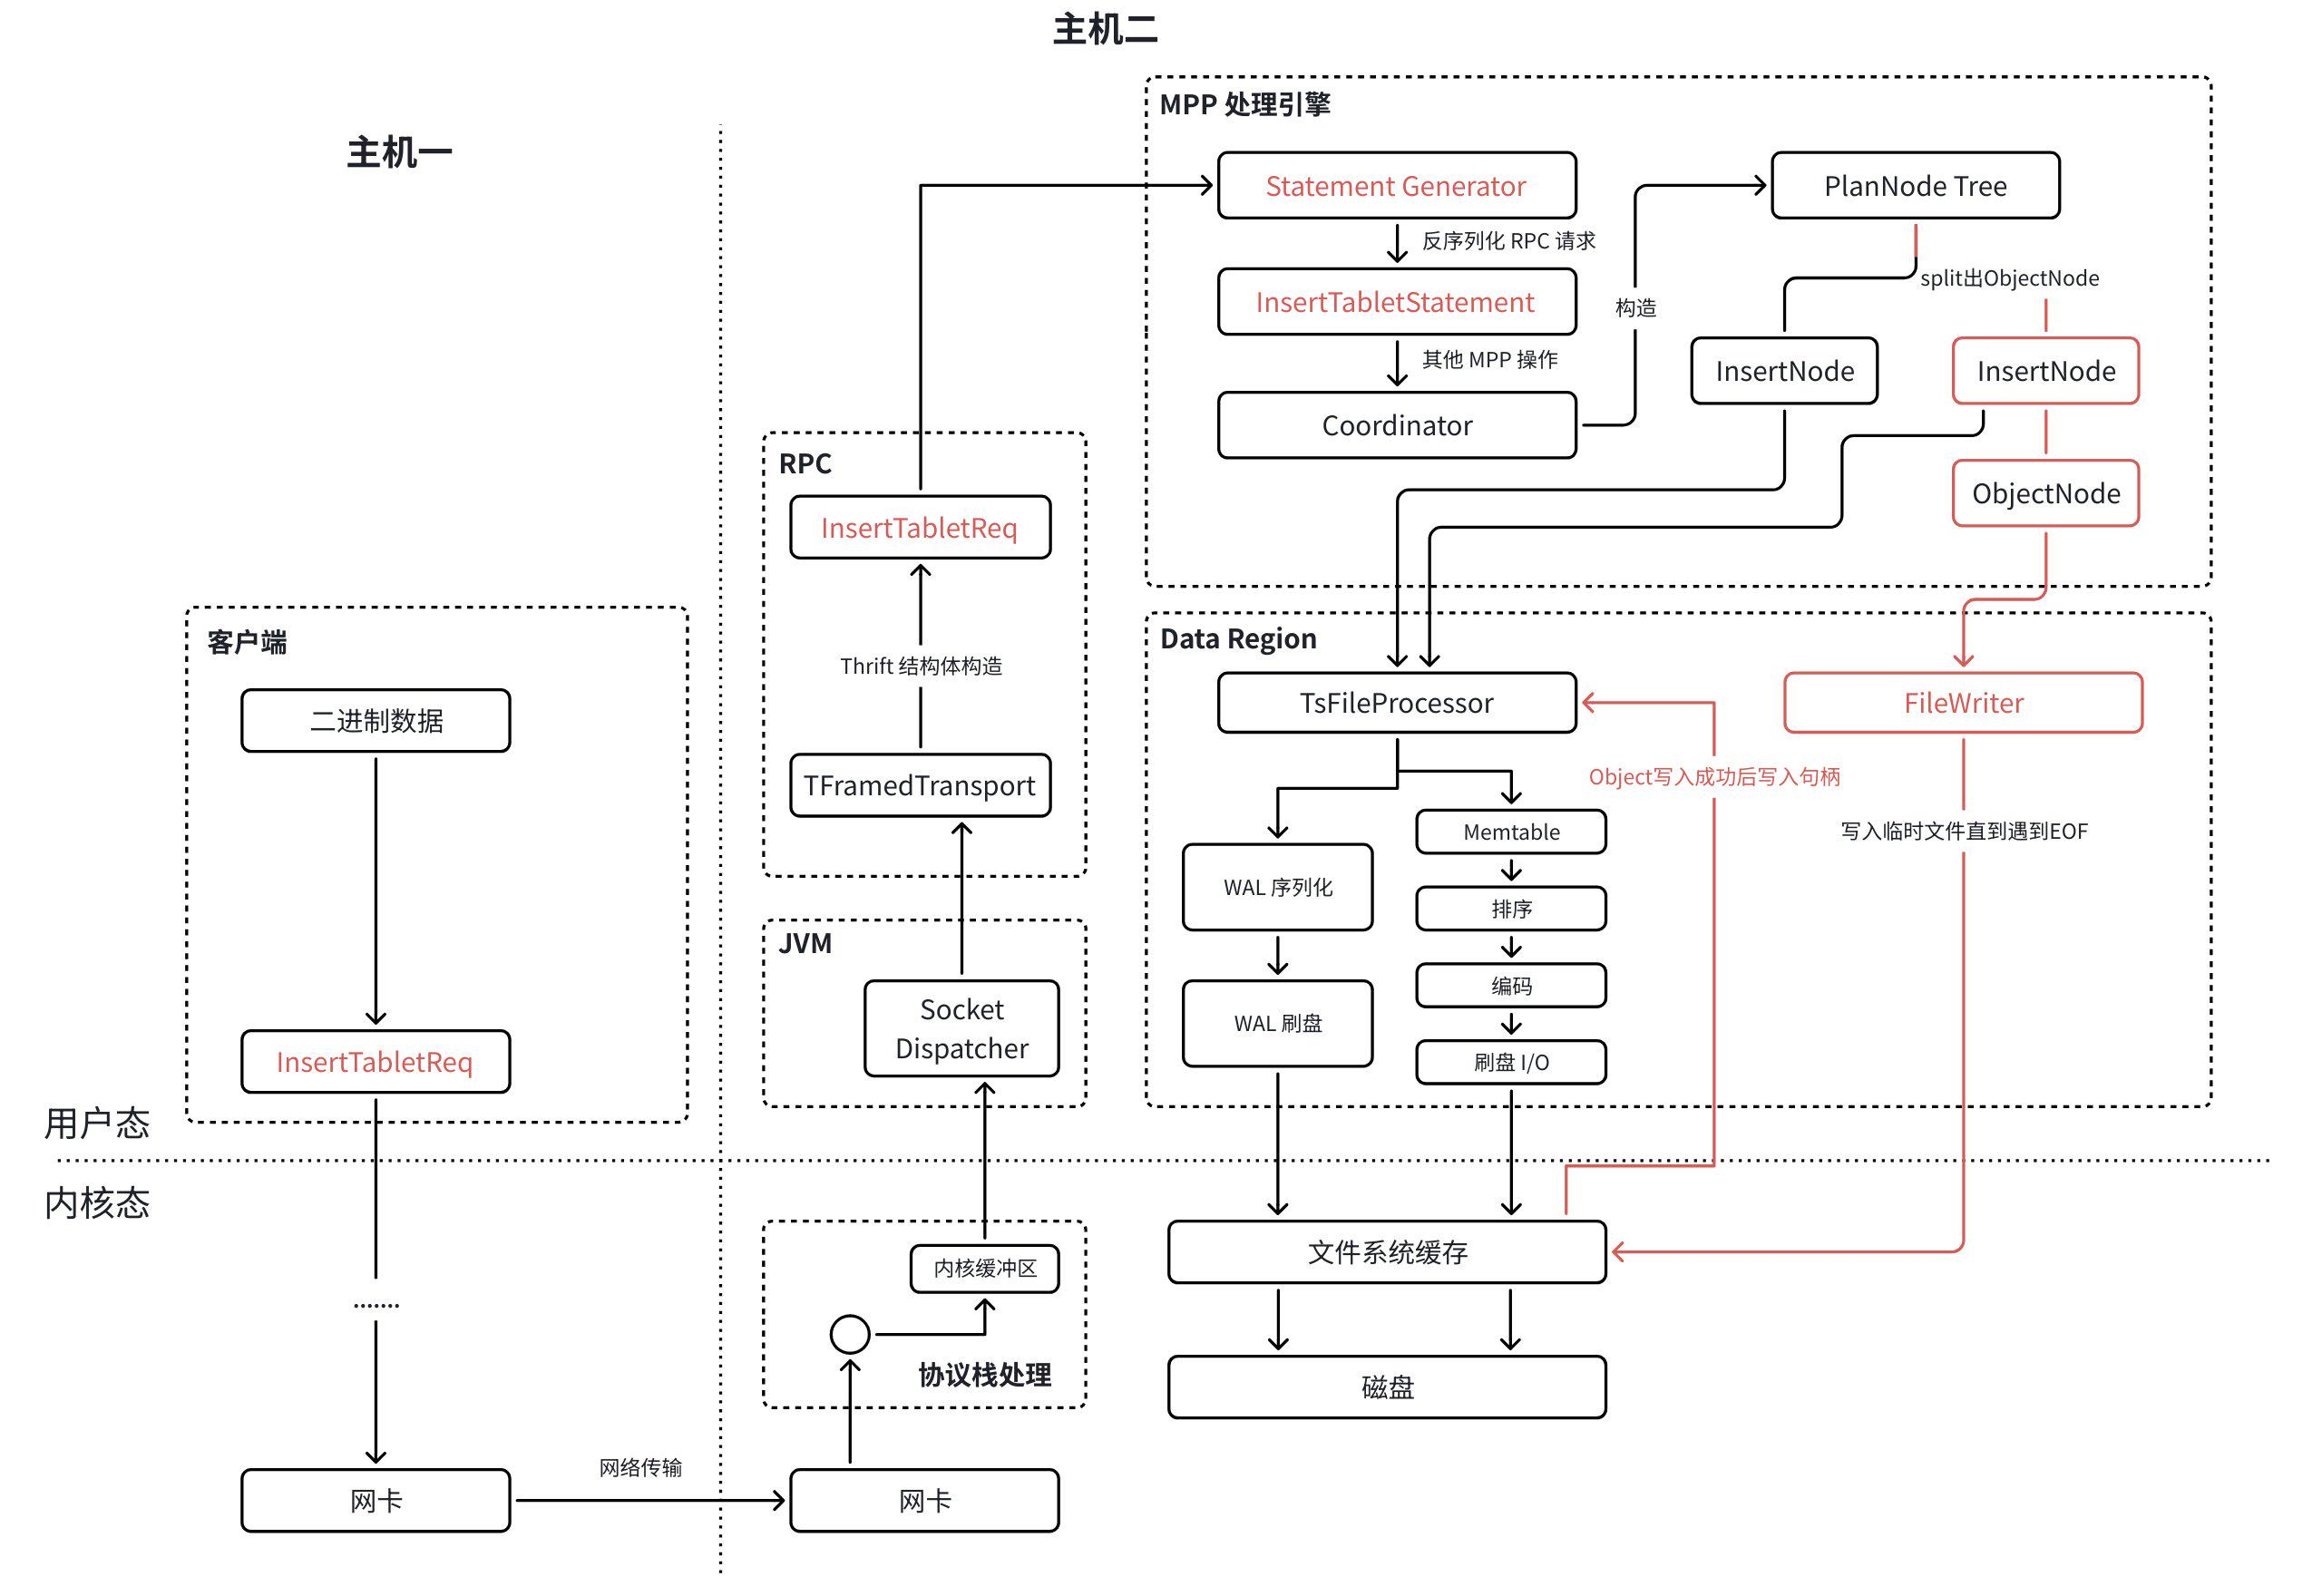
- 客户端通过 Tablet 接口分批流式向数据库写入结构化对象数据
- 数据库的 MPP 处理引擎将结构化对象数据和其他时序数据进行分离，分别向数据分区 data region 进行写入
- 根据元数据结构得到结构化对象的相对路径 file_path：${dataregionid}/${tablename}/${tag1}/${tag2}/.../${field}/${timestamp}.bin 。数据库内部会对所有 TAG 列对应的 value 以及 tableName 和 fieldName 做 BASE32 的编码，确保任何形式的字符，都不受底层文件系统的影响）基于base32对路径进行编码，使用 RFC 4648 的 Base32，编码结果只包含 A-Z 和 2-7，即我们可以将任意字符串，映射为 （A-Z 和 2-7），则 OBJECT 类型的真实存储路径会变为 ${dataregionid}/${B32(tablename)}/${B32(tag1)}/${B32(tag2)}/.../${B32(field)}/${timestamp}.bin，B32 的输出只会包含（A-Z 和 2-7），没有大小写和特殊字符的问题
- 根据文件相对路径 file_path写入对象数据
- 数据首次写入：各数据文件夹都不存在数据文件file_path以及file_path.tmp
- 根据规则选择一个数据文件夹开始写入file_path.tmp数据文件
- 数据后续追加流式写入：有一个数据文件夹存在数据文件file_path.tmp
- 按照接口流式追加写入文件file_path.tmp（需要结合 offset 检验正确性）
- 如果第9字节为1（EOF）进行文件封口
- 如果当前文件夹存在file_path（数据更新）
- 原文件转储为 file_path.back
- 将新文件重命名为 file_path
- 删除掉原文件转储文件 file_path.back
- 如果当前文件夹不存在file_path（数据写入）
- 去掉.tmp后缀
- 新建一个写入请求，将对象句柄 （文件大小 + file_path）写入到时序数据库中。

七．附图
例如：模块图/方法流程图

八．了解的相关技术文档/专利/网页的链接或专利号或标题、作者

了解的公开论文或技术材料链接可附在这里，便于专利代理师理解方案

九、联系人
IP工程师：于悦 邮箱： yue.yu1@timecho.com 手机：18510332467
技术联系人： 邮箱： 手机：

